4 апреля 1905 года родился Иван Андреевич Флеров, капитан советской армии, командир первой экспериментальной батареи реактивной артиллерии. 14 июля 1941 года батарея Флерова впервые применила под Оршей новое оружие — БМ-13, знаменитую «катюшу».
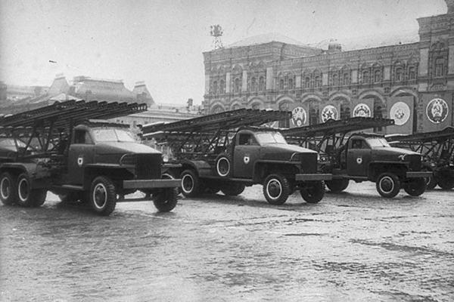
«Катюши» на Параде Победы, 24 июня 1945 г.
Судьба Ивана Флерова сложилась так же, как у многих тысяч пареньков, чье взросление пришлось на гражданскую войну и период сразу после нее. Сын мелкого служащего, родившийся в липецком селе Двуречки, окончил школу, стал слесарем. Потом «фабзавуч» — фабрично-заводское обучение. С 1927 года — срочная служба, там попал в артиллерию.
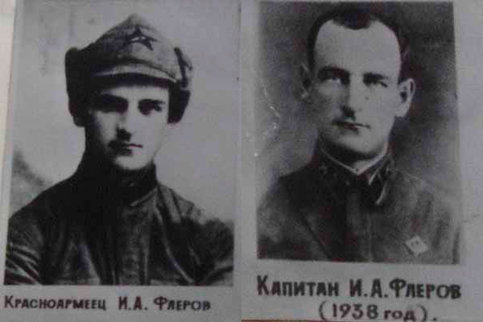
В 1933 году Флеров был призван на переподготовку офицеров запаса, после чего решил связать свою судьбу с армией. «Лодырем я никогда не был и не буду, пока есть силы, несмотря ни на какие обстоятельства», — писал он своему брату. Слово сдержал: через шесть лет он стал слушателем артиллерийской академии.
В «зимнюю войну» с Финляндией Флеров командовал батареей 94-го гаубичного артполка, по итогам боев награжден орденом Красной Звезды. Потом вернулся в академию, но уже с первых дней Великой Отечественной войны получил особое задание.
Заданием стало командование особо секретной отдельной батареей реактивных установок БМ-13. Установки надлежало обкатать в бою (а обстановка на фронтах была ой какая сложная), но при этом ни в коем случае не дать им попасть в руки противника. Каждая машина несла заряд взрывчатки и устройства для самоподрыва.
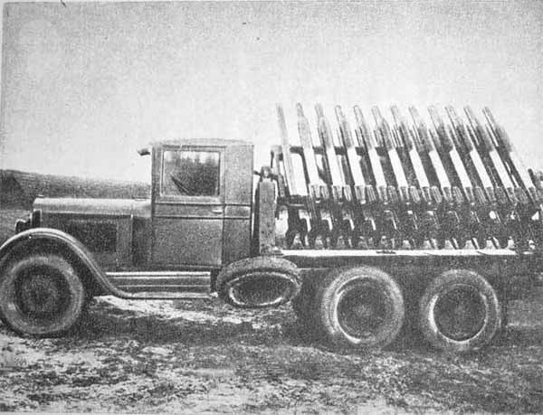
2 июля 1941 года батарея была отправлена на Западный фронт.
И через 12 дней, 14 июля, «катюша» вышла на берег крутой: закатив машины на пригорок, Иван Флеров дал первый боевой залп БМ-13, накрыв железнодорожный узел под Оршей, забитый составами с боеприпасами и горючим.
«Результаты отличные. Сплошное море огня», — лаконично, но поэтично отразил эту атаку Флеров в журнале боевых действий батареи.
Применение «катюш», тогда еще отнюдь не массовое, вызвало нервозность у германского командования. В августе—сентябре 1941 года немецкий Генштаб слал в войска телеграмму за телеграммой: «Русские имеют автоматическую многоствольную огнеметную пушку. Выстрел производится электричеством. Во время выстрела образуется дым. При захвате таких пушек немедленно докладывать», «войска доносят о применении русскими нового вида оружия, стреляющего реактивными снарядами… О появлении этих орудий надлежит донести немедленно… в тот же день!».
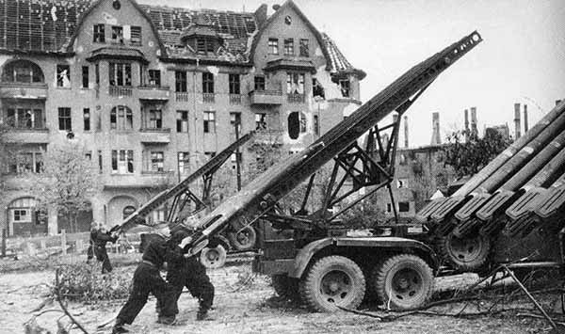
Но война пока что развивалась не в пользу советской армии. В октябре 1941 года батарея Флерова оказалась в одном из самых чудовищных котлов войны — Вяземском. Западнее Вязьмы немцы сумели окружить четыре советские армии, общим счетом 37 дивизий. Батарея очень скоро утратила связь со штабами, и Флеров самостоятельно пошел на прорыв из окружения.
Вечером 7 октября 1941 года батарея была захвачена врасплох вражеской мотопехотой и танками и приняла последний бой прямо с колес, на лесной просеке около смоленской деревни Богатыри. Батарея отработала по танкам прямой наводкой, но силы были совершенно неравны.
«7 октября 1941 год. 21 час. Попали в окружение у деревни Богатырь — 50 км от Вязьмы. Будем держаться до конца. Выхода нет. Готовимся к самовзрыву. Прощайте, товарищи», — гласит последняя запись Флерова.
Поняв, что положение безвыходное, бойцы подорвали машины и попробовали уйти с боем, 46 людям Флерова из 170 удалось выбиться через вражеские тылы к своим в районе Можайска.
Сам Иван Флеров, получивший тяжелое ранение, взорвал себя вместе с «катюшей».
Погибших похоронили местные жители. К сожалению, организатор похорон сам не дожил до конца войны — его расстреляли фашисты. Поэтому сведения о месте захоронения и о том, кто именно был похоронен, оказались утрачены.
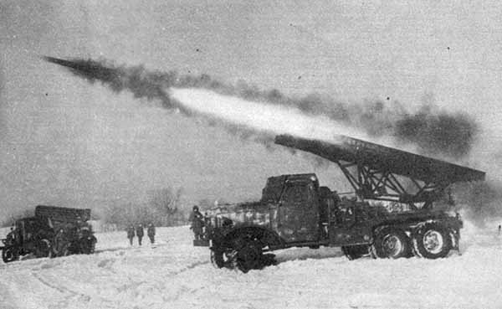
Долгое время о судьбе капитана Флерова ничего не было известно, он числился «пропавшим без вести». Особо ретивые искатели «врагов народа» даже разрабатывали версию о том, что он якобы целенаправленно завел батарею в засаду.
Однако постепенно информация о бое у деревушки Богатыри была восстановлена, стало понятно, что никто из бойцов секретной батареи не попал в плен: все либо погибли, либо смогли уйти к своим.
Только в 1960 году маршал артиллерии Казаков подписал представление о присвоении Ивану Флерову звания Героя Советского Союза. Но этот документ замотала советская бюрократия. В итоге памяти Флерова достался лишь орден Отечественной войны I степени.
Только 21 июня 1995 года Родина отдала долг своему достойному сыну. Капитан советской армии Флеров, погибший под Вязьмой как и подобало русскому пушкарю — на своих орудиях, стал Героем России.
4 октября 1995 года поисковый отряд «Долг» обнаружил останки семи похороненных бойцов флеровской батареи, и среди них — тело капитана советской армии, опознанное по характерным «шпалам» в остатках петлиц. 6 октября 1995 года флеровцев перезахоронили в Богатырях, у дороги на Юхнов.
